Муниципальное бюджетное дошкольное учреждение
«Детский сад № 56 «Буратино» города Белово»

Спортивно-музыкальное патриотическое мероприятие к 9 мая в старшей группе совместно с родителями
«Достойно памяти героев, под мирным небом мы растем!»

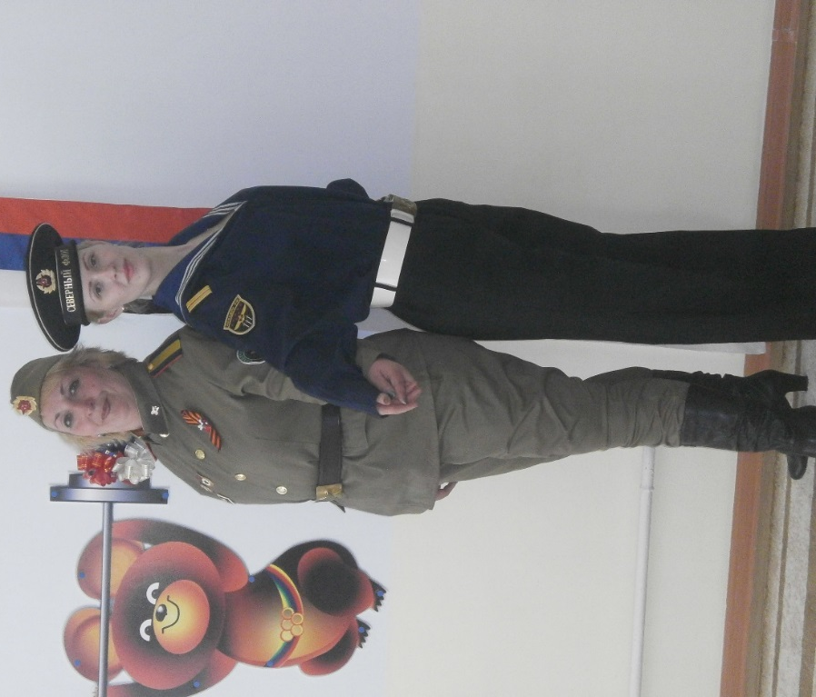

Составители:
инструктор по физической культуре Ефимова В.А.;
музыкальный руководитель Малахова Е.Ю.

Оформление зала: Надпись: 9 МАЯ, Георгиевская лента, Российский флаг, голуби, зеленые ветки. Музыкальное сопровождение.

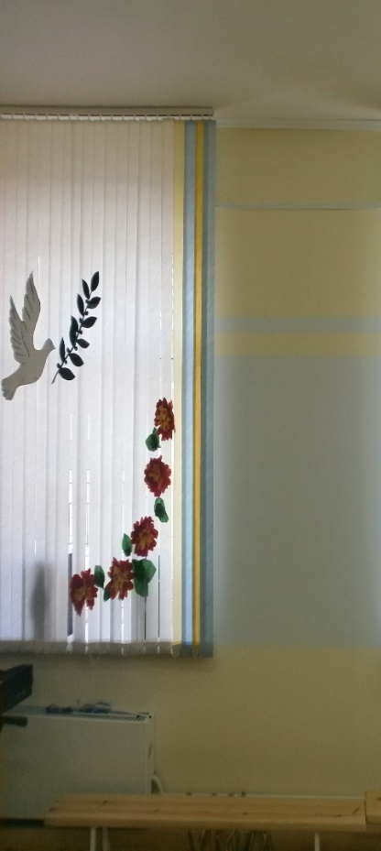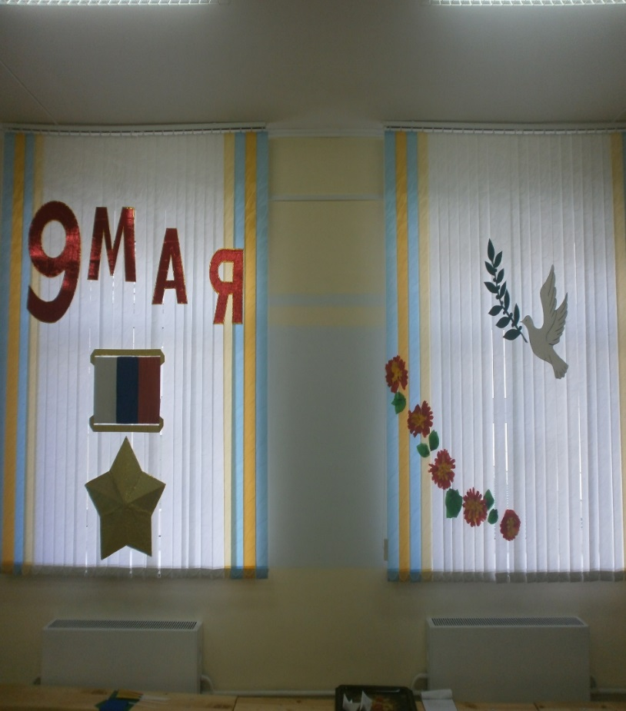

Ход мероприятия:
Под марш «Прощание Славянки» входят дети с флажками в зал, совершая круг почёта, идут «змейкой», перестраиваются через центр в 3 колонны, затем первая колонна поворачивает направо, третья налево, вторая через одного налево-направо, перестраиваясь в центре полукругом.
Вед.: Дорогие гости! Поздравляем Всех с Великим праздником Днём Победы!
Дети исполняют песню «Майский праздник»
Вед. (Под фоновую музыку «звуки войны»): 75 лет назад над нашей Родиной нависла смертельная опасность. Фашистская Германия решила захватить чужие земли, чужие богатства. Многие страны ей удалось покорить, дошла очередь и до нашей страны!
1 ребенок. Война! Неслось по всей России
И собирались вещмешки,
И руки женщин теребили
Горячие от слез платки.

Вед.: «Всё для фронта! Всё для победы!» - вместо ушедших на войну отцов на поля и к заводским станкам становились их жены, дети, старики.
2 ребенок. Шли солдаты на запад
По дорогам войны.
Выпадал среди залпов,
Может, час тишины…

3 ребенок. И тогда на привале,
Опустивший в окоп,
Люди письма писали
Тем, кто был так далёк.

(Дети садятся на скамейки, кладут флажки под скамейку)
Вед.: А бывало так не раз
Песнь среди солдат звучала
Согревала песня нас.
Девочки поют военные частушки.
- Девочки, беда, беда,
Девочки, война, война.
Надо дом наш защищать,
И фашистов не пускать.

- Вижу в море при тумане
Забелелся пароход.
Вижу мальчика в шинели-
Отправляется в поход.

- Мой то миленький боец,
А я-санитарочка.
Будем в армии служить-
Отчаянная парочка.

Все: Гитлер ехал на Москву
На машинах – таночках,
А оттуда – из Москвы-
На разбитых саночках.

Вед.: Песни спеты на привале.
Только вспомнилось мне вдруг,
Как бывало танцевали
Без любимых, без подруг.
А сегодня они рядом…
Приглашайте, кавалеры, своих девчат на вальс.
Дети танцуют «Военный вальс».
Вед.: Ребята, наши прадеды были сильными и отважными, смелыми и находчивыми. Сегодня вы тоже сможете проявить себя такими же героями. И впереди у нас трудный путь к победе с нелегкими заданиями.
Деление на команды («моряки» и «пехотинцы»).

Задание 1. «Меткий стрелок»
Метание «гранат» (мешочки для метания в обручи) по вражеским танкам.
Задание 2. Эстафета «Мы солдаты»
Бег вокруг обручей («минное поле»), пройти через болото по кочкам, пролезть по лабиринту.
Задание 3. «Быстрые лодки»
Взрослые переправляют (переносят) с одного берега на другой, детей по одному по очереди.
Задание 4. «Отважные гонщики»
Преодоление расстояния на самокатах.
Задание 5. «Дружные лыжники»
Дети парами на лыжах доходят до финиша, снимают лыжи и возвращаясь на место передают лыжи другим. Взрослые подстраховывают, командуют «Левой – правой».
Вед. (звучит торжественная фоновая музыка; воспитатели раздают цветы):
Победа, победа, победа!
Проносится весть по стране,
Конец испытаньям и бедам,
Конец долголетней войне…
И сегодня мы идем с цветами к нашим папам, дедушкам и братьям, которые смогут в любое время защитить наши семьи от войны.
Дети дарят цветы и садятся на скамейки.
Вед.: Ребята, сейчас в нашей стране проходит акция «Кораблик памяти». Мы дарим вам эти белые бумажные кораблики, на которых дома вы вместе с родителями напишете имена ваших родных и близких, погибших во время войн. И пустите их в плавание в любом водоёме.
Раздаём кораблики детям.
Под музыку («День Победы») дети идут по кругу, в кругу две девочки танцуют с гимнастическими лентами, изображая салют.
Вед.: Идёт колонна ровными строем
И льются песни тут и там
А в небе сверкает праздничный салют!

Вед.: Слава нашим генералам!
Дети: Слава!
Вед.: Слава нашим адмиралам!
Дети: Слава!
Вед.: И солдатам рядовым!
Дети: Слава!
Вед.: Слава павшим и живым!
Вместе: От души спасибо им!

Перестроение в полукруг.
Под звук метронома ведущий произносит:
Давайте почтим память погибших в той страшной войне, минутой молчания.
Вед.: Пусть никогда больше не будет войны!
Дети строятся полукругом, исполняют песню «Солнечный круг».
Фото на память.

